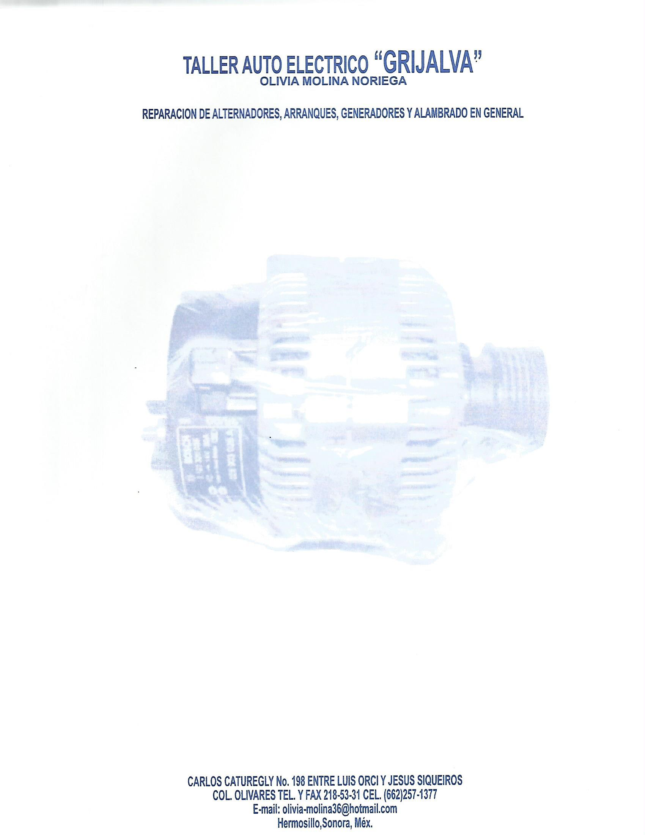

**22 DE JULIO DEL 2019**

**PRESUPUESTO**

**KS MAYOREO**

**FORD KS-02**

**INSTALAR MODULO AUXILIAR PARA DIRECCIONAL TRASERA Y REVISION DE ALAMBRADO TRASERO $1290.00**

**REFACIONES:**

**1 MODULO AUXILIAR PARA DIRECCIONAL $755.00**

**1 PLAFON TRASERO 10 LED $255.00**

**SUBTOTAL $2300.00**

**IVA $368.00**

**TOTAL $2668.00**